Computational protein design: un outil pour l’ingénierie des protéines et la biologie synthétique
NNT : 2017SACLE035

Thèse de doctorat de l'Université Paris-Saclay
préparée à l’Ecole Polytechnique

École doctorale n°000 Dénomination et sigle
Spécialité de doctorat: voir spécialités par l’ED

Thèse présentée et soutenue à Palaiseau, le 13/12/17, par

David Mignon

Composition du Jury :

Prénom Nom
Statut, Établissement (– Unité de recherche) Président

Statut, Établissement (– Unité de recherche) Rapporteur
Prénom Nom
Statut, Établissement (– Unité de recherche) Rapporteur
Prénom Nom
Statut, Établissement (– Unité de recherche) Examinateur
Prénom Nom
Statut, Établissement (– Unité de recherche) Examinateur
Prénom Nom
Statut, Établissement (– Unité de recherche) Directeur de thèse
Prénom Nom
Statut, Établissement (– Unité de recherche) Co-Directeur de thèse
Prénom Nom
Statut, Établissement (– Unité de recherche) Invité
Logo de l’école doctorale

Titre : titre (en français)................... ............................ ............................................................. ............................
Mots clés : de 3 à 6 mots clefs
Résumé :

Title : Titre en anglais)................... ............................ ............................................................. ............................
Keywords : de 3 à 6 mots clefs en anglais
Abstract :

Logos, numéros d’accréditation et dénominations des écoles doctorales

n°581 : agriculture, alimentation, biologie, environnement et santé (ABIES)


n°127 : astronomie et astrophysique d'Ile-de-France (AAIF)


n°568 : signalisations et réseaux intégratifs en biologie (Biosigne)

n°582 : cancérologie : biologie - médecine - santé (CBMS)
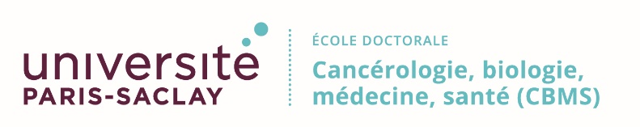

n°574 : mathématiques Hadamard (EDMH)
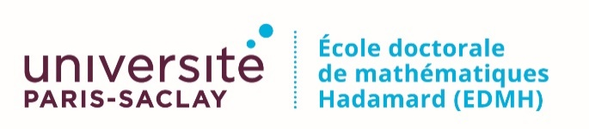

n°572 : ondes et matières (EDOM)


n°570 : santé publique (EDSP)


n°575 : electrical, optical, bio : physics and engineering (EOBE)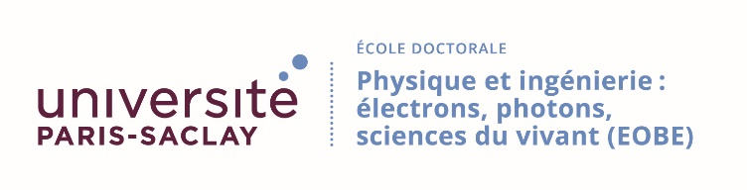

n°573 : interfaces : approches interdisciplinaires, fondements, applications et innovation (Interfaces)


n°569 : innovation thérapeutique : du fondamental à l'appliqué (ITFA) 

n°571 : sciences chimiques : molécules, matériaux, instrumentation et biosystèmes (2MIB)
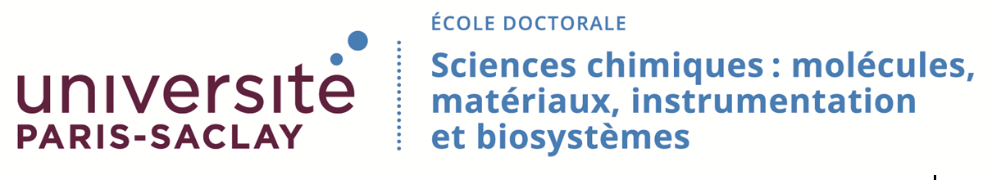

n°576 : particules hadrons énergie et noyau : instrumentation, image, cosmos et simulation (Pheniics)


n°564 : physique de l'Ile-de-France (PIF)
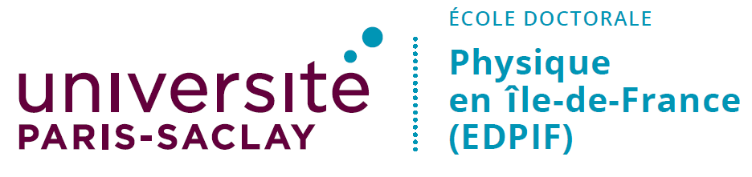

n°577 : structure et dynamique des systèmes vivants (SDSV)


n°129 : sciences de l'environnement d’Ile-de-France (SEIF)


n°578 : sciences de l'homme et de la société (SHS)


n°579 : sciences mécaniques et énergétiques, matériaux et géosciences (SMEMAG)
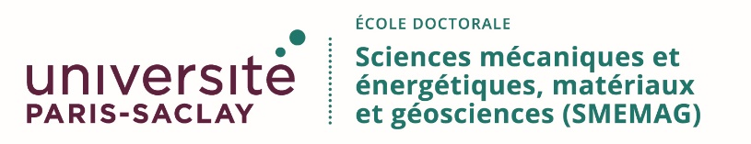

n°580 : sciences et technologies de l'information et de la communication (STIC)
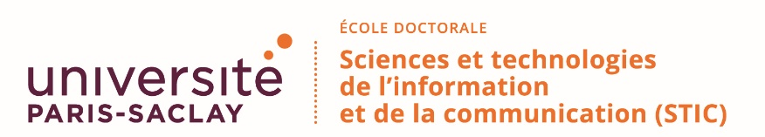

n°566 : sciences du sport, de la motricité et du mouvement humain (SSMMH)


n°567 : sciences du végétal : du gène à l'écosystème (SDV)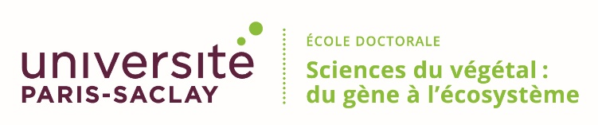

Logos et dénominations des établissements

Etablissement accrédité (de soutenance)

Université Paris-Saclay


Etablissement de préparation de la thèse, opérateur d’inscription

Université Paris-Sud
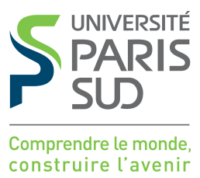

Université de Versailles-Saint-Quentin-en-Yvelines
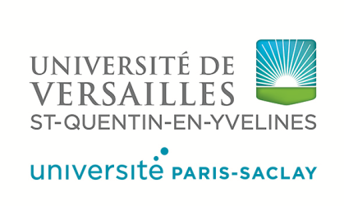

Université d'Evry-Val-d'Essonne


Institut des sciences et industries du vivant et de l'environnement (AgroParisTech)



CentraleSupélec


école normale supérieure de Cachan



Ecole Polytechnique


Ecole nationale supérieure de techniques avancées


Ecole nationale de la statistique et de l’administration économique
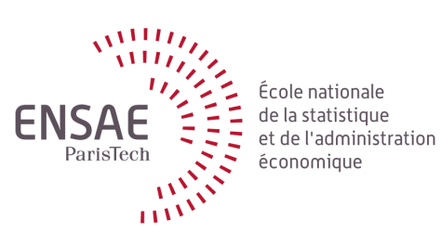

HEC Paris
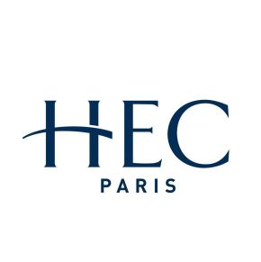

Institut d'optique théorique et appliquée


Télécom ParisTech



Télécom SudParis



Liste des spécialités
Voir sur ADUM ou bien sur
http://www.universite-paris-saclay.fr/fr/node/8208
- Accueil
- Doctorat
- Spécialités de doctorat
PARTAGER

